Hisense Gorenje Austria will starke Position am österreichischen TV-Markt festigen
Dietmar Pils übernimmt als Spartenleiter mit Jahreswechsel den Vertrieb der Hisense-Produkte in Österreich

Die Hisense Gorenje Austria GmbH übernimmt mit 1. Jänner 2024 die Alleinverantwortung für den Vertrieb von Hisense-Geräten in Österreich. Der neue Spartenleiter TV, Dietmar Pils, hat ambitionierte Pläne: Er will die gute Marktdurchdringung seiner Marke nutzen und bis Ende des kommenden Jahres in beiden Kategorien – Stückzahl und Umsatz – die klare Nummer drei im GfK-Ranking sein.

Wien, 2. November 2023 – Der heimische TV-Markt ist in Bewegung. Das Preis-Leistungs-Verhältnis ist beim Kauf neuer Fernsehgeräte zum entscheidenden Kriterium geworden, immer mehr Endkunden wenden sich daher den Produkten von Hisense zu. Die Weltmarke – global gesehen bei den Lieferzahlen schon auf Position zwei – ist damit auch hierzulande zur Nummer drei (Stückzahl) bzw. vier (Umsatz) aufgestiegen.

Dementsprechend gut ist auch die Verfügbarkeit der Produkte im rot-weiß-roten Fach- und Großhandel. „Wo immer man hingeht, ist die Wahrscheinlichkeit sehr groß, dass man Hisense-TVs findet. Damit ist der erste Schritt getan, um unsere Ziele in Österreich zu verwirklichen“, betont Dietmar Pils.

Laser-TV, Ultrakurzdistanz-Projektoren und Mini-LED

Der nächste Schritt besteht für den Vertriebsprofi, der bereits für Samsung und LG gearbeitet hat, darin, den Endkunden die Vorteile von Hisense zu verdeutlichen. „Wir können in jedem Technologiebereich für jedes Setting im Haushalt das passende Gerät bereitstellen – von 32 bis über 100 Zoll Bildschirmdiagonale. Außerdem haben wir für jedes Budget das perfekte Angebot“, weist Pils auf das breite Sortiment seiner Marke hin.

Technologisch ist Hisense ebenfalls bestens aufgestellt. Schon jetzt ist man weltweiter Marktführer im Laser-TV-Bereich, zusätzlich treibt man die Ultrakurzdistanz-Projektoren-Technologie voran. Dem OLED-Trend setzt man Mini-LED-Geräte entgegen. „Damit erzielt man bei niedrigeren Preisen eine viel größere Strahlkraft des Bildes“, ist der Head of TV von dieser Schwerpunktsetzung überzeugt. „Wichtig ist nun, diese USPs auch optimal zu vermitteln. Wenn uns das gelingt, wird 2024 mit Sicherheit ein Hisense-Jahr.“

EM-Sponsoring mit zahlreichen Aktionen

Die perfekte Plattform, um mit den Endkunden in Kontakt zu treten, aber auch die Zusammenarbeit mit dem Fachhandel zu vertiefen, ist aus Sicht von Pils die Fußball-Europameisterschaft in Deutschland. Hisense tritt hier als Sponsor auf. „Die Qualifikation unserer Nationalmannschaft war natürlich ein wichtiger Schritt und wird das Interesse an der EURO weiter erhöhen. Jetzt müssen wir das Event mit Hisense in Verbindung bringen und in den Handel reintragen“, sagt der Hisense-TV-Experte.

Aufbau eines österreichischen Hisense-TV-Teams

Dietmar Pils ist seit 1. Juni 2023 im Amt und baut derzeit gemeinsam mit Andreas Kuzmits, Geschäftsführer von Hisense Gorenje Austria, ein Hisense-TV-Vertriebsteam auf. Zuletzt wurde Daniel Prazuch als Regional Sales Manager für Wien, Niederösterreich und Oberösterreich verpflichtet – er ist durch seine früheren Tätigkeiten bei Sony Österreich und LG bestens in der Branche vernetzt. Weitere Personalien wollen Pils und Kuzmits in den kommenden Wochen bekanntgeben.

-------------------------

Über Hisense Gorenje Austria
Gorenje ist einer der größten Hersteller von Haushaltsgeräten in Europa. Die österreichische Niederlassung – seit Jänner 2023 offiziell die „Hisense Gorenje Austria GmbH“ – besteht mit eigenem Standort seit 1975, die Zentrale befindet sich in Wien. Hisense Gorenje Austria verzeichnete im Jahr 2022 35,4 Millionen Euro Umsatz, der Marktanteil im Bereich der Haushaltsgroßgeräte beträgt aktuell 7,6 Prozent. Das Produktsortiment umfasst Kühl-/Gefriergeräte, Waschmaschinen, Waschtrockner und Wäschetrockner, Geschirrspüler, Küchengeräte, Küchen- und Haushaltskleingeräte, Warmwasserspeicher sowie Klimageräte.

Gorenje ist außerdem ein verlässlicher Partner im Einbaubereich (Backöfen bzw. Herde, Kochfelder, Dunstabzugshauben, Mikrowellen) und somit ein Vollsortiment-Anbieter für den Haushalt.

2018 wurde das Unternehmen ein Teil der Hisense Europe Group und profitiert somit vom Zugang zu den Ergebnissen umfangreicher F&E-Aktivitäten des Mutterkonzerns. Hisense, in China beheimatet und einer der weltweit führenden Hersteller von Unterhaltungselektronik, betreibt 16 Zentren für Forschung und Entwicklung. Rund fünf Prozent des Gesamtumsatzes von 27 Milliarden US-Dollar werden investiert, um in allen Produktsegmenten ein Vorreiter für technologische Innovationen zu bleiben.

Bildinformation

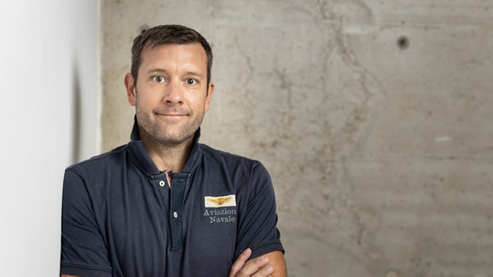 | Abb. 1: Dietmar Pils ist Spartenleiter TV bei Hisense Gorenje Austria  Der Vertriebsprofi will seine Marke zur klaren Nummer drei in Österreich machen.  „Wir können in jedem Technologiebereich für jedes Setting im Haushalt das passende Gerät bereitstellen.“  © Hisense Gorenje Austria
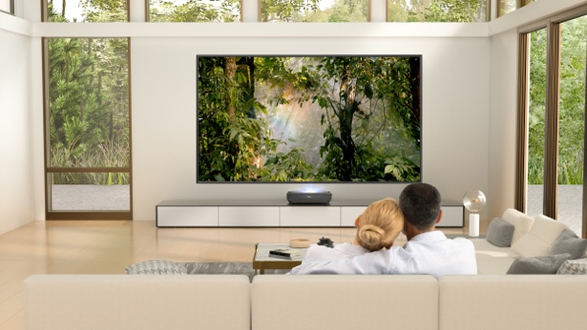 | Abb. 2: Große Produktvielfalt  Vom Mini-Fernseher bis zum Bildschirm im Heimkino-Format findet man bei Hisense das passende Gerät.  © Hisense Gorenje Austria
Abb. 3: Hisense ist Sponsor der UEFA-EURO 2024

Mit TV-Geräten von Hisense wird die Fußball-Europameisterschaft in Deutschland noch „schärfer“.

© Hisense Gorenje Austria

Ihre Ansprechpartner:innen

Kontakt:  Nicole Madaras  Hisense Gorenje Austria GmbH  T: +43 660 9293866  nicole.madaras@gorenje.com | Kontakt für Presseanfragen:  Daniel Holzbauer  plenos – Agentur für Kommunikation  T: +43 676 83786277  daniel.holzbauer@plenos.at

